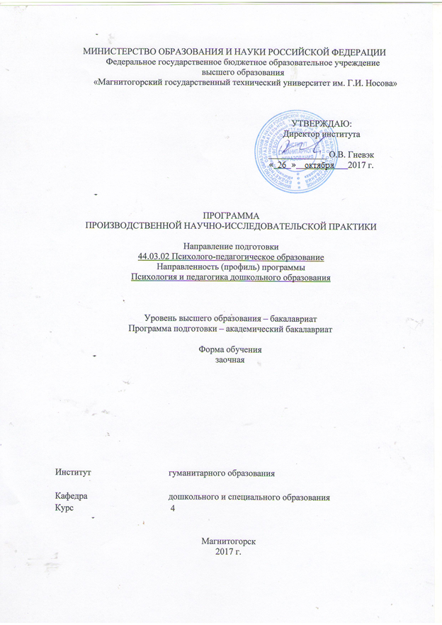
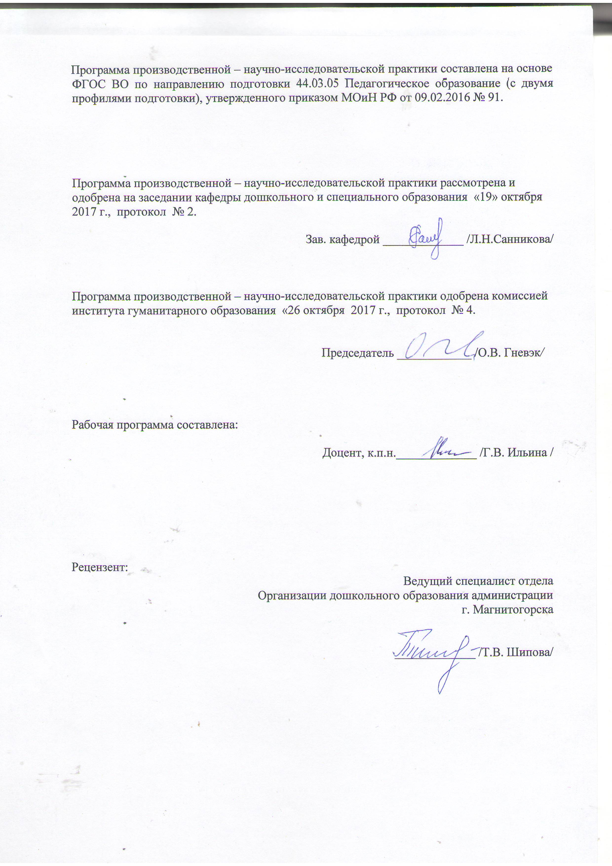

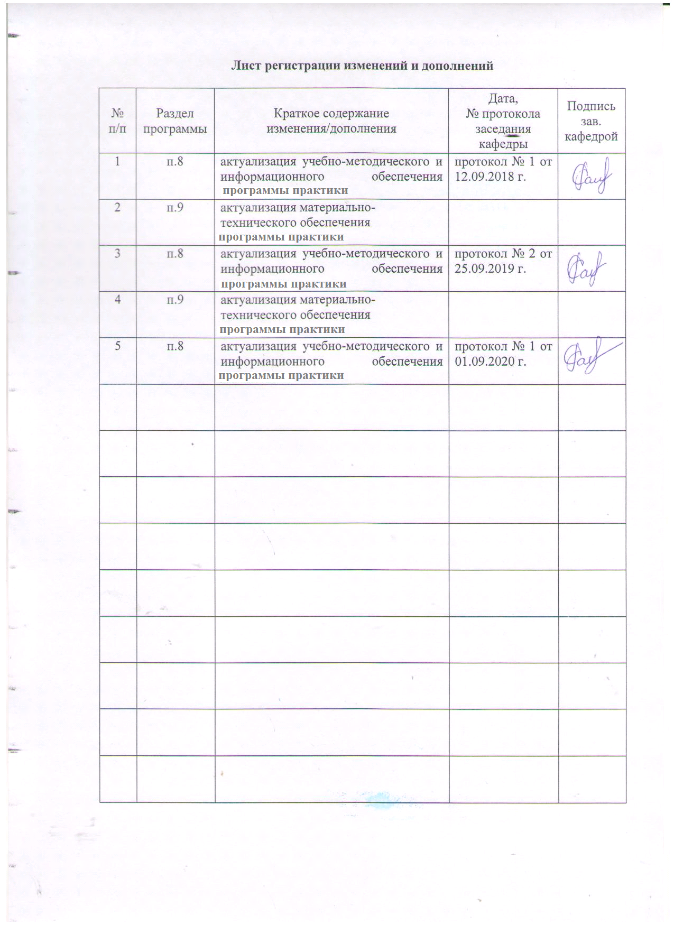

1 Цели производственной - научно-исследовательской практики
Целями производственной - научно-исследовательской практики бакалавра являются: закрепление теоретических знаний, получаемых в ходе теоретической подготовки, и приложение их к исследованию и решению практических психолого-педагогических задач.

2 Задачи производственной научно-исследовательской практики
Задачами производственной - научно-исследовательской практики являются:
- формирование у бакалавров устойчивого интереса к научному познанию;
- формирование умения работать с научной литературой, осуществлять сбор и обработку научной информации в процессе выполнения научно-исследовательской работы;
- формирование готовности использовать методы диагностики развития, общения, деятельности детей разных возрастов
- формирование способности осуществлять сбор данных об индивидуальных особенностях дошкольников, проявляющихся в образовательной деятельности и взаимодействии со взрослыми и сверстниками;
- формирование и развитие таких профессиональных качеств как самостоятельность, инициативность, творческое мышление, ответственность.

3 Место производственной - научно-исследовательской практики в структуре образовательной программы подготовки бакалавра
Производственная - научно-исследовательская практика входит в блок 2 образовательной программы подготовки бакалавров по направлению 44.03.02 «Психолого-педагогическое образование» профиль «Психология и педагогика дошкольного образования».
Производственная - научно-исследовательская практика предполагает наличие умений поиска необходимой литературы, включая Интернет-источники, самостоятельной работы с литературой, умений осуществлять мониторинг, обработку и представление научной информации. Эти умения должны быть сформированы в результате освоения предшествующих дисциплин: «Методология научного исследования», «Теории обучения и воспитания», «Педагогика развития», «Психология развития», «Психолого-педагогическая диагностика», «Практикум по научно-исследовательской работе».
Производственная - научно-исследовательская практика связана с производственной – педагогической практикой, производственной – практикой по получению профессиональных умений и опыта профессиональной деятельности, а также с производственной – преддипломной практикой.
Знания, умения и навыки, полученные в ходе выполнения производственной - научно-исследовательской практики, необходимы для подготовки и защиты выпускной квалификационной работы в ходе государственной итоговой аттестации.

4 Место проведения производственной - научно-исследовательской практики
Производственная - научно-исследовательская практика проводится на базе:
- научно-исследовательской лаборатории коррекционной педагогики кафедры дошкольного и специального образования;
- учреждений дошкольного, общего, дополнительного образования;
- учреждений и организаций специального и инклюзивного образования

Способ проведения научно-исследовательской практики – стационарный.
Научно-исследовательская практика осуществляется в 6 и 7 семестрах непрерывно.

5 Компетенции обучающегося, формируемые в результате выполнения производственной - научно-исследовательской практики, и планируемые результаты
В результате выполнения научно-исследовательской практики у обучающего должны быть сформированы следующие компетенции:

Структурный элемент  компетенции | Уровень освоения компетенций
ОПК-3: готовностью использовать методы диагностики развития, общения, деятельности детей разных возрастов
Знать: | - методы диагностики развития, общения, деятельности детей разных возрастов
Уметь: | - применять методы диагностики для выявления уровня развития, общения, деятельности детей разных возрастов
Владеть: | - исследовательской терминологией
ПК-5: способностью осуществлять сбор данных об индивидуальных особенностях дошкольников, проявляющихся в образовательной деятельности и взаимодействии со взрослыми и сверстниками
Знать: | - способы осуществления сбора данных об индивидуальные особенности дошкольников, проявляющиеся в образовательной деятельности и взаимодействии со взрослыми и сверстниками
Уметь: | - осуществлять сбор данных об индивидуальных особенностях дошкольников, проявляющихся в образовательной деятельности и взаимодействии со взрослыми и сверстниками;  - систематизировать и обобщать данные об индивидуальных особенностях дошкольников, проявляющихся в образовательной деятельности и взаимодействии со взрослыми и сверстниками;
Владеть: | - научным стилем изложения

6 Структура и содержание производственной - научно-исследовательской практики
В 8 семестре
ЗЕТ-3 Колич-во часов 108
Кол-во недель _1 __1/3__
–внеаудиторная – __0,4___ акад. часов
– самостоятельная работа _99,8_ акад. часов.
– в форме практической подготовки – 108 акад. часов

№  п/п | Этап выполнения НИР* | Семестр 6,7 | Вид работы | Код и структурный элемент компетенции
1 | Теоретический этап | 6 | Анализ психолого-педагогической литературы по проблеме НИР.  Уточнение ведущих понятий исследования.  Теоретическое обоснование системы мер (условий, содержания, методов, средств, технологий и пр.), обеспечивающих эффективность исследуемого процесса. | ПК-5 - зув
2 | Экспериментальный этап | 7 | Диагностика исследуемого процесса.  Разработка методических рекомендаций по совершенствованию исследуемого процесса. | ОПК-3-зув

7 Оценочные средства для проведения промежуточной аттестации
Видами промежуточной аттестации по производственной-научно-исследовательской практике согласно учебному плану выступает зачет с оценкой в 8 семестре.
По итогам промежуточной аттестации выставляются оценки «отлично», «хорошо», «удовлетворительно», «неудовлетворительно».
Зачет с оценкой ставится на основании отчетных документов, представленных в отчете по производственной-научно-исследовательской практике (ПНИП), и позволяющих оценить уровень сформированности компетенций.
Отчетная документация студентов
по производственной - научно-исследовательской практике

Этап | Семестр | Содержание отчетной документации | Процедура оценивания
Первый этап-Теоретический | 6 семестр | - Анализ психолого-педагогической литературы по проблеме НИР.  - Уточнение ведущих понятий исследования.  - Теоретическое обоснование системы мер (условий, содержания, методов, средств, технологий и пр.), обеспечивающих эффективность исследуемого процесса. | Зачет с оценкой  Отчет по ПНИП (6семестр)
Второй этап-Экспериментальный | 7семестр | - Диагностика исследуемого процесса.  - Разработка методических рекомендаций (материалов) по совершенствованию исследуемого процесса. | Зачет с оценкой  Отчет по ПНИП (7семестр)
Этапы, показатели, критерии формирования компетенций
Этап освоения | Компетенции | Показатель | Критерии | Шкала оценивания | Процедура оценивания
Первый этап -теоретический-6семестр.  Второй этап-экспериментальный-7семестр | ПК-5 | Знать:  - способы сбора данных об индивидуальных особенностях дошкольников, проявляющихся в образовательной деятельности и взаимодействии со взрослыми и сверстниками  - методы диагностики развития, общения, деятельности детей разных возрастов | - имеет частичные знания;  - имеет необходимые знания;  - имеет достаточные знания | 50 – 68  69 – 85  86 - 100 | Зачет с оценкой  Защита  отчета
 | ПК-5 | Владеть:  научным стилем изложения | - частично владеет;  - в основном владеет;  - творчески владеет | 50 – 68  69 – 85  86 - 100 | Зачет с оценкой  Защита  отчета
 | ПК-5 | Уметь:  - осуществлять сбор данных об индивидуальных особенностях дошкольников, проявляющихся в образовательной деятельности и взаимодействии со взрослыми и сверстниками;  - систематизировать и обобщать данные об индивидуальных особенностях дошкольников, проявляющихся в образовательной деятельности и взаимодействии со взрослыми и сверстниками; | - испытывает значительные затруднения в реализации умения;  - испытывает незначительные затруднения в реализации умения;  - умеет самостоятельно | 50 – 68  69 – 85  86 - 100 | Зачет с оценкой  Защита  отчета
 | ОПК-3 | Знать:  - методы диагностики развития, общения, деятельности детей разных возрастов | - имеет частичные знания;  - имеет необходимые знания;  - имеет достаточные знания | 50 – 68  69 – 85  86 - 100 | Зачет с оценкой  Защита  отчета
 | ОПК-3 | Уметь:  - применять методы диагностики для выявления уровня развития, общения, деятельности детей разных возрастов | - испытывает значительные затруднения в реализации умения;  - испытывает незначительные затруднения в реализации умения;  - умеет самостоятельно | 50 – 68  69 – 85  86 - 100 | Зачет с оценкой  Защита  отчета
 | ОПК-3 | Владеть:  - исследовательской терминологией | - частично владеет;  - в основном владеет;  - творчески владеет | 50 – 68  69 – 85  86 - 100 | Зачет с оценкой  Защита  отчета

Образовательные и информационные технологии, используемые в производственной - научно-исследовательской практике
При выполнении производственной научно-исследовательской практики используются следующие технологии:
- информационные – технологии поиска информации
- портфолио – технологии накопления систематизации информации
- технологии организации контент-анализа
- технологии организации самостоятельной работы
Ведущим методом обучения выступает проблемный метод, который позволяет подвести бакалавров к постановке и решению исследовательских задач в соответствии с ФГОС ДО по направлению подготовки бакалавров, реализация компетентностного подхода предусматривает широкое использование в образовательном процессе активных и интерактивных форм.
в рамках научно-исследовательской практики предусмотрены: участие в научно-практических конференциях, форумах, выступления с докладами и публикации статей.

8 Учебно-методическое и информационное обеспечение производственной – научно-исследовательской практики
а) Основная литература:
1. Бабунова, Е. С. Психолого-педагогическая диагностика : практикум / Е. С. Бабунова ; МГТУ. - Магнитогорск : МГТУ, 2016. - 1 электрон. опт. диск (CD-ROM). - Загл. с титул. экрана. - URL: https://magtu.informsystema.ru/uploader/fileUpload?name=2352.pdf&show=dcatalogues/1/1129999/2352.pdf&view=true (дата обращения: 25.09.2020). - Макрообъект. - Текст : электронный. - Сведения доступны также на CD-ROM.
2. Организация учебных и производственных практик, подготовка к итоговой государственной аттестации : учебно-методическое пособие / сост. : Д. С. Бужинская, А. В. Подгорская, Т. А. Славута, А. М. Юсупова ; МГТУ. - Магнитогорск : МГТУ, 2018. - 1 электрон. опт. диск (CD-ROM). - Загл. с титул. экрана. - На тит. л. сост. указаны как авт. - URL: https://magtu.informsystema.ru/uploader/fileUpload?name=3604.pdf&show=dcatalogues/1/1524569/3604.pdf&view=true (дата обращения: 25.09.2020). - Макрообъект. - Текст : электронный. - ISBN 978-5-9967-1140-6. - Сведения доступны также на CD-ROM.
3. Волощук, Т. Г. Производственная практика : учебное пособие / Т. Г. Волощук ; МГТУ. - Магнитогорск : МГТУ, 2016. - 1 электрон. опт. диск (CD-ROM). - Загл. с титул. экрана. - URL: https://magtu.informsystema.ru/uploader/fileUpload?name=11.pdf&show=dcatalogues/1/1130119/11.pdf&view=true (дата обращения: 25.09.2020). - Макрообъект. - Текст : электронный. - Сведения доступны также на CD-ROM.
б) Дополнительная литература
1. Кузнецова, Н. В. Производственная практика : учебное пособие / Н. В. Кузнецова, Ю. Г. Терентьева ; МГТУ. - Магнитогорск : МГТУ, 2016. - 1 электрон. опт. диск (CD-ROM). - Загл. с титул. экрана. - URL: https://magtu.informsystema.ru/uploader/fileUpload?name=11.pdf&show=dcatalogues/1/1130119/11.pdf&view=true (дата обращения: 25.09.2020). - Макрообъект. - Текст : электронный. - Сведения доступны также на CD-ROM.
2. Антоненко, Ю. С. Учебная - практика по получению первичных профессиональных умений и навыков (музейная практика) : учебно-методическое пособие / Ю. С. Антоненко, В. В. Ячменева ; МГТУ. - Магнитогорск : МГТУ, 2018. - 1 электрон. опт. диск (CD-ROM). - Загл. с титул. экрана. - URL: https://magtu.informsystema.ru/uploader/fileUpload?name=3699.pdf&show=dcatalogues/1/1527546/3699.pdf&view=true (дата обращения: 25.09.2020). - Макрообъект. - Текст : электронный. - Сведения доступны также на CD-ROM.
5. Самостоятельная работа студентов вуза : практикум / составители: Т. Г. Неретина, Н. Р. Уразаева, Е. М. Разумова, Т. Ф. Орехова ; Магнитогорский гос. технический ун-т им. Г. И. Носова. - Магнитогорск : МГТУ им. Г. И. Носова, 2019. - 1 CD-ROM. - Загл. с титул. экрана. - URL: https://magtu.informsystema.ru/uploader/fileUpload?name=3816.pdf&show=dcatalogues/1/1530261/3816.pdf&view=true (дата обращения: 25.09.2020). - Макрообъект. - Текст : электронный. - Сведения доступны также на CD-ROM.
в) Методические указания:
Санникова Л.Н., Н.И.Левшина Н.И. Промежуточная аттестация: система мониторинга качества образовательной деятельности обучающихся: методические рекомендации для обучающихся – Магнитогорск: Изд-во Магнитогорск. гос. техн. университета им.Г.И.Носова, 2019. -18 с. (25 шт. в библиотеке МГТУ).

г) Программное обеспечение и Интернет-ресурсы:
Программное обеспечение
Наименование ПО | № договора | Срок действия лицензии
MS Windows 7 | Д-1227 от 08.10.2018  Д-757-17 от 27.06.2017 | 11.10.2021  27.07.2018
MS Office 2007 | № 135 от 17.09.2007 | бессрочно
FAR Manager | свободно распространяемое | бессрочно
7Zip | свободно распространяемое | бессрочно

Профессиональные базы данных и информационные справочные системы
 | Название курса | Ссылка
 | Национальная информационно-аналитическая система – Российский индекс научного цитирования (РИНЦ) | URL: https://elibrary.ru/project_risc.asp
 | Поисковая система Академия Google (Google Scholar) | URL: https://scholar.google.ru/
 | Информационная система - Единое окно доступа к информационным ресурсам | URL: http://window.edu.ru/
 | Электронные ресурсы библиотеки МГТУ им. Г.И. Носова | http://magtu.ru:8085/marcweb2/Default.asp
 | Российская Государственная библиотека. Каталоги | https://www.rsl.ru/ru/4readers/catalogues/
 | Университетская информационная система РОССИЯ | https://uisrussia.msu.ru
 | Международная реферативная и полнотекстовая справочная база данных научных изданий «Scopus» | http://scopus.com
 | Международная база полнотекстовых журналов Springer Journals | http://link.springer.com/
 | Международная база справочных изданий по всем отраслям знаний SpringerReference | http://www.springer.com/references
 | Электронная база периодических изданий East View Information Services, ООО «ИВИС» | https://dlib.eastview.com/
 | Международная наукометрическая реферативная и полнотекстовая база данных научных изданий «Web of science» | http://webofscience.com

9 Материально-техническое обеспечение производственной – научно-исследовательской практики
Материально-техническое обеспечение базы практики – организации дошкольного, общего, дополнительного образования, учреждения и организации специального и инклюзивного образования, научно-исследовательская лаборатория коррекционной педагогики кафедры - позволяет в полном объеме реализовать цели и задачи практики и сформировать соответствующие компетенции.

Индивидуальные и групповые консультации, самостоятельная работа студентов осуществляется на базе МГТУ им. Г.И. Носова.
Материально-техническое обеспечение на базе МГТУ им. Г.И.Носова:

Тип и название аудитории |  | Оснащение аудитории
Учебные аудитории для проведения групповых и индивидуальных консультаций, текущего контроля и промежуточной аттестации |  | Доска, мультимедийный проектор, экран
 | Помещения для самостоятельной работы обучающихся | Персональные компьютеры с пакетом MS Office, выходом в Интернет и с доступом в электронную информационно-образовательную среду университета
 | Помещение для хранения и профилактического обслуживания учебного оборудования | Шкафы для хранения учебно-методической документации, учебного оборудования и учебно-наглядных пособий

Приложение 1

Министерство науки и высшего образования Российской Федерации
Федеральное государственное бюджетное образовательное учреждение
высшего образования
«Магнитогорский государственный технический университет им. Г.И. Носова»
(ФГБОУ ВО «МГТУ им. Г.И.Носова»)

Кафедра _________________________

ОТЧЕТ
ПО ПРОИЗВОДСТВЕННОЙ - ПРАКТИКЕ

по получению профессиональных умений и опыта профессиональной деятельности

Исполнитель:__________________, студент ___ курса, группа

Руководитель практики: ______________
Период прохождения производственной практики

Работа защищена «___» _________ 20___ г. с оценкой _________ / _________
(оценка) (подпись)

Магнитогорск, 20__

Приложение 2

Министерство науки и высшего образования Российской Федерации
Федеральное государственное бюджетное образовательное учреждение
высшего образования
«Магнитогорский государственный технический университет им. Г.И. Носова»
(ФГБОУ ВО «МГТУ им. Г.И. Носова»)

Кафедра дошкольного и специального образования

ОТЧЕТ
ПО ПРОИЗВОДСТВЕННОЙ –
НАУЧНО-ИССЛЕДОВАТЕЛЬСКОЙ ПРАКТИКЕ
(7 СЕМЕСТР)

Тема ВКР: ___________________________________________
___________________________________________________

Отчетная документация:
- Диагностика исследуемого процесса.
- Методические рекомендации (материалы) по совершенствованию исследуемого процесса.
- Публикация (сертификат участника конференции или копия статьи).

Исполнитель: _____________________ студент ______ курса, группа _________
(Ф.И.О.)

Руководитель практики: ________________________________________________
(Ф.И.О. должность, уч. степень, уч. звание)

Работа защищена "_____" _________ 20__г. с оценкой _____________ ___________
(оценка) (подпись)

Магнитогорск, 20__

